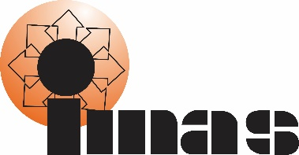

INSTITUTO MIXTO DE AYUDA SOCIAL

CONTRALORIA DE SERVICIOS DEL IMAS

INFORME DEL PROCESO DE GESTIONES CIUDADANAS
(ENERO-DICIEMBRE 2020)

ELABORADO POR:
LIC.GABRIEL QUIROS MACHADO

ENERO 2021

Contendido

Contendido 2
Presentación 2
1. Gestiones Ciudadanas 3

Presentación
En el seguimiento, supervisión y fiscalización de parte de la Contraloría de Servicios Institucional en el 2020, elabora un informe de las diferentes gestiones ciudadanas que han interpuesto los habitantes de la república y en concordancia a la ley constitutiva 9158 que corresponde a los meses de Enero a Diciembre del 2020.

1. Gestiones Ciudadanas

El trámite interno de todas aquellas denuncias, quejas u orientaciones que presentan las personas ciudadanas ante la unidad de la Contraloría de Servicios que se formalizan y se canalizan a las diferentes unidades de desarrollo social en el país se le denominaron gestiones ciudadanas. El tiempo para llevar a buen recaudo la meta nacional es anualmente.

A continuación, se presenta el Cuadro N°1 con el conglomerado nacional del 2020:

Cuadro N° 1
Total, de gestiones ciudadanas atendidas por la Contraloría de Servicios por región en el periodo 2020, IMAS

CUARTO TRIMESTRE
REGION | ATENDIDO | NO ATENDIDO | TOTAL GENERAL
NORESTE | 104 | 11 | 115
SUROESTE | 25 | 11 | 36
BRUNCA | 20 | 10 | 30
CARTAGO | 12 | 5 | 17
HUETAR CARIBE | 23 | 5 | 28
PUNTARENAS | 19 | 4 | 23
HEREDIA | 32 | 3 | 35
HUETAR NORTE | 6 | 3 | 9
OFICINAS CENTRALES | 8 | 3 | 11
ALAJUELA | 37 | 2 | 39
CHOROTEGA | 17 | 1 | 18
LIMON | 6 | 1 | 7
TOTAL GENERAL | 309 | 59 | 368
Fuente: Sistema de la Contraloría de Servicios,2021
Cuadro N°2
Total , de gestiones ciudadanas atendidas y no atendidas por las unidades locales en el periodo 2020, IMAS

Estado | Cantidad | %
ATENDIDO | 309 | 83.97%
NO ATENDIDO | 59 | 16.03%
Total | 368 | 100.00%
Fuente: Sistema de la Contraloría de Servicios.2021
Gráfico N° 1
Total, de gestiones ciudadanas atendidas y no atendidas por las unidades locales de manera porcentual en el periodo 2020, IMAS

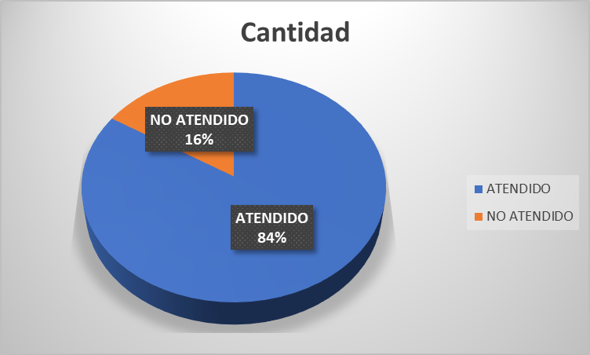
Fuente: Sistema de la Contraloría de Servicios,2021

